Муниципальное дошкольное образовательное учреждение

«Детский сад № 22 с. Дмитриановское»

# **Конспект НОД для подготовительной группы**

# **на тему «Русская изба. Быт и уклад русской семьи».**

Цели:

1. Приобщать детей к традициям народной культуры через декоративно-прикладную деятельность.
2. Дать возможность детям погрузиться в русский быт, ощутив свою причастность к русским традициям.

# Задачи:

1. Расширять кругозор и эрудицию детей за счет обогащения словарного запаса и ознакомления с предметами старины: изба, ухват, половик, люлька, качка, зыбка, красный угол.
2. Закрепить знания детей о русской избе, о предметах русского быта, о народном творчестве.
3. Закрепить знания о символах и древних образах.
4. Развивать речь детей, мышление, память, творческую активность.
5. Вызвать желание участвовать в беседе, закреплять умение правильно отвечать на вопросы.
6. Развивать интерес к наследию русского народа.
7. Развивать интерес к совместной со сверстниками и взрослыми деятельности.
8. Воспитывать любовь к народному творчеству, уважение к своей работе, усидчивость, культуру труда.
9. Воспитывать бережное отношение к хлебу, еде на столе.
10. Формировать умение устанавливать положительные взаимоотношения между взрослыми и

детьми при коллективной работе, на основе соблюдения элементарных норм и правил поведения (не ссориться, договариваться о предстоящих действиях, помогать друг другу, обращаться за помощью).

11. Приобщать детей к русской народной песне, к истокам русской культуры, к народно- прикладному искусству .

## Предварительная работа:

1. Проживание тем в группе *«Россия-Родина моя»*, *«Моя малая Родина»*, «Как на Руси рубили избу»
2. Просмотр презентаций и серии мультфильмов «Гора самоцветов»: *«Государственные символы России»*, *«Внутренний мир русской избы»*.

## Оборудование:

Группа оборудована в стиле русской избы: печь, старинная прялка, деревянный стол, кружевная скатерть, лавки, половики, вышитые рушники, платки на стене, окно с узорами на раме и

занавесками, как в русской избе, русские народные костюмы.

Предметы быта: самовар, сухарницы из бересты, лапти, деревянная посуда, деревянные ложки, чугунки, половник, ухват.

ХОД МЕРОПРИЯТИЯ.

Дети и воспитатели одеты в русские народные костюмы. Под русскую народную музыку все входят в группу и садятся на стулья перед интерактивной доской.

Восп.: «Здравствуйте, ребята! Сегодня мы с вами окунемся в нашу историю, узнаем как жила крестьянская семья на Руси, обычаи и уклад в семье.

Вы готовы? Тогда, давайте отправимся в путешествие в прошлое, и поможет нам в этом волшебный клубочек.

Ты катись, катись, клубок, С овражка на мосток.

Только сильно не спеши, Путь-дорожку укажи.

Ребята, получив клубок в руки, попробуйте определить, что вы ощущаете. Из чего этот клубок. Дети передают клубок из рук в руки.

(Тепло от шерсти). Попробуйте отгадать загадку.

### На улице рогато, а в избе гладко.

Правильно, загадка про углы в избе. А кто помнит, что клали в углы избы при ее рубке и для чего?

### Дети: Шерсть - для тепла; зерно, чтобы всегда была еда на столе; монеты - к богатству; ладан – для святости в семье.

Восп.: Сейчас мы посмотрим с вами фильм (презентация на песню «Русская изба» на интерактивной доске) про историю возникновения и устройство избы.

Восп.: Русский народ всегда почитал семью и семейные отношения. В народе говорили:

«В семью, где лад, счастье дорогу не забывает. Для внука дедушка – ум, а бабушка – душа». Главой семьи был мужчина – муж и отец. Он отвечал за

благополучие семьи. Все слушали его беспрекословно. В большой семье было легче

управляться с хозяйством, потому что у каждого были свои обязанности. Детей с ранних лет воспитывали в уважении к семье и готовили к вступлению в самостоятельную жизнь. Мальчиков обучали столярному и плотницкому ремеслу, а девочек - прясть, вязать, вышивать, ткать, шить. И мальчики и девочки ухаживали за младшими братьями и сестрами. Младенцев качали в колыбели, напевая мелодичные песни. Песни так и стали называть «Колыбельными». Саму колыбель называли еще « люлькой, зыбкой или

качкой». Она крепилась на тонкую березовую жердь, привязанную к верхней балке под потолком избы.

Сейчас мы с вами сделаем люльку и научимся пеленать малыша.

*Воспитатель показывает, а дети учатся, повторяя, собирать убранство люльки и пеленать куклу.*

Восп.: Вы молодцы, теперь мы с вами разделимся на 2 команды.

Мальчики будут строить (из конструктора «ДОМ для гнома») избу, а девочки попробуют прясть и одновременно качать колыбель, как это делали наши предки.

*Все проходит под русские народные мелодии.*

Восп.: Подведем итог. Дети рассматривают избу, собранную мальчиками. Ребята, а

давайте вспомним, как была устроена изба внутри. Посмотрите на макет избы и отгадайте загадку:

### Бабушка седа - бела, Зимой всем мила,

А как лето наступает – про бабушку забывают. (Печь.)

А про что говорится в следующей загадке?

Мать толста, дочь красна, сын кудреват, отец горбоват.(Печь, огонь, дым, кочерга.)

Восп.: Правильно, ребята. Центральное место в избе - занимала печь.

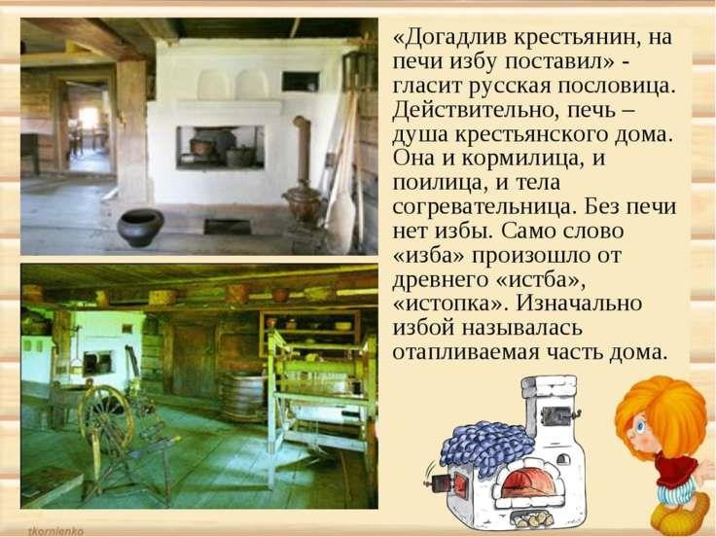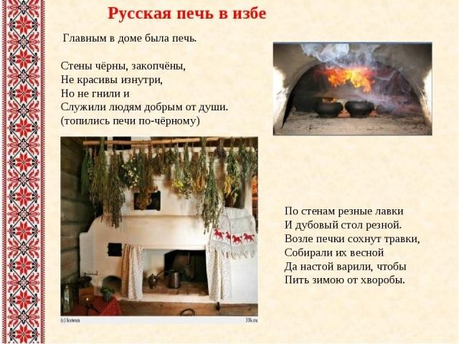

Пространство между стеной и печью называется *«запечье»*. Там хозяйка хранила приспособления, необходимые для работы: ухваты, большую лопату, кочергу. Жена главы семьи топила печь и пекла хлеб, готовила пищу на всю семью. Всю еду готовили в чугунках. Семья садилась за один

большой стол, мужчины на лавках, закрепленных вдоль стены, а женская половина на

приставных лавках. С торца стола, который находился ближе к красному углу – садился глава семьи.

Красный угол – самое почетное место в доме. Это было святое место – в нем помещались иконы, поэтому его еще называют *«святым»*.

Согласно традиционному этикету, человек, пришедший в избу, мог пройти туда только по особому приглашению хозяев.

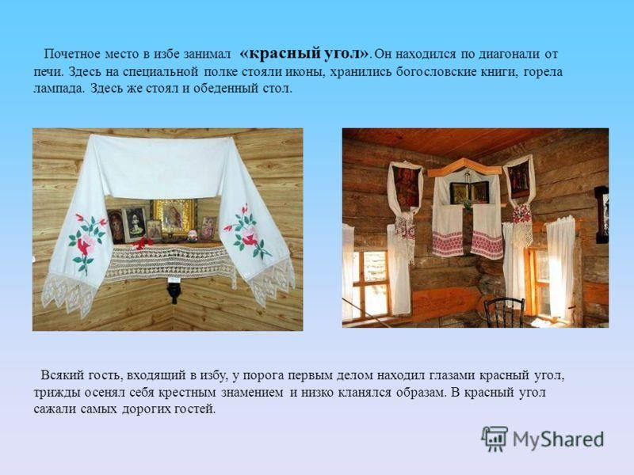

Красный угол старались держать в чистоте и нарядно украшали. Ребята, как вы думаете: «Почему угол называли Красным?»

Дети: Название *«красный»* означает *«красивый»*, *«хороший»* и *«светлый»*.

Молодцы. Сегодня мы с вами будем есть деревянными ложками еду, приготовленную в чугунках в русской печи, но сначала вы отгадаете загадку:

### Рогат, да не бык, Хватает, да не сыт, Людям отдает,

А сам на отдых идет.

*(Ухват.)*

Для чего нужен ухват? (С помощью ухвата из печи доставали горячие чугунки с приготовленной едой).

Да, так делают и сейчас в деревнях.

А еще перед обедом вся семья произносила молитву, благодарила бога за то, что есть еда на столе. Первым еду пробовал глава семьи и дальше по старшинству. Если кто-то нарушал очередность, то получал ложкой по лбу – в наказанье. В очень бедных семьях не

было много еды, и каждый брал ложкой свою долю из чугунка, неся ее на кусочке хлеба, чтобы ничего не расплескать. К хлебу было очень бережное отношение. Русь православная до сих пор чтит русские традиции.

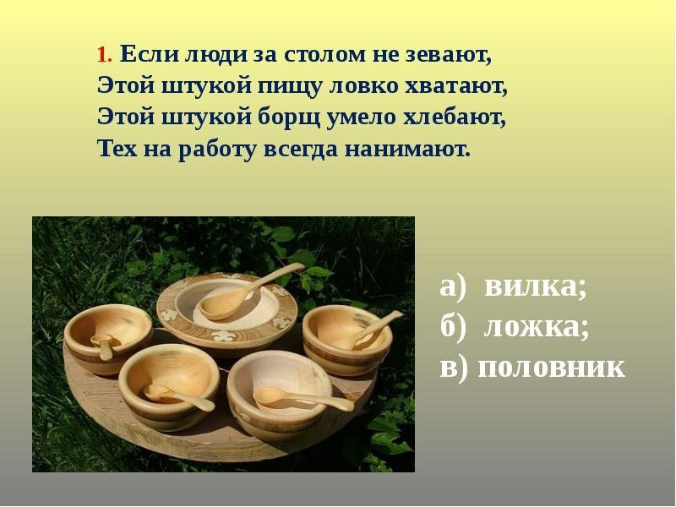

*Воспитатель и девочки ухватом достают чугунки с едой (еда заранее переложена в чугунки). Дети едят с помощью деревянных ложек.*

Но ложками можно не только есть.

Восп.: «**Сделал дело – гуляй смело»- говорят на Руси.**

Вся жизнь человека проходила в русской избе. Долгими зимними вечерами резали миски и ложки; ткали, вышивали, плели лапти, ткали кудель с помощью веретена. Отмечали праздники, веселились тоже все вместе. Гусли, дудочки, балалайка, гармонь и деревянные ложки - эти народные инструменты знают во всем мире.

Сейчас мы с вами будем играть на деревянных ложках русскую народную мелодию.

*Дети играют на деревянных ложках, с помощью мастер – класса игры на деревянных ложках, транслируемого на интерактивной доске.*

*Спасибо, ребята за старание и активную работу. Сегодня мы с вами хорошо потрудились, много узнали из жизни наших прабабушек и прадедушек. Надеюсь, что вам понравилось. Мы с вами и дальше будем знакомиться с историей наших предков. Но все это впереди.*

**«СУНДУЧОК» для воспитателей, родителей и детей https://vk.com/club_sunduk_ru Заходите к нам, у нас много интересного материала для воспитания, обучения**

**и развития детей!**